Муниципальное бюджетное общеобразовательное учреждение
«Балезинская средняя общеобразовательная школа №3»

Проект на тему

«МОИ УВЛЕЧЕНИЯ»

Выполнила: ученица 2 б класса Волкова Анна

Руководитель:
учитель начальных классов Ворончихина О.Н.

Балезино, 2014
СОДЕРЖАНИЕ
ВВЕДЕНИЕ………………………………………………………………. С. 3

- ИСТОРИЯ ВОЗНИКНОВЕНИЯ КВИЛЛИНГА……...…………… С. 4

- МАТЕРИАЛЫ ДЛЯ КВИЛЛИНГА……………………..…………… С. 5

- ОСНОВНЫЕ ПРИЕМЫ ТЕХНИКИ КВИЛЛИНГ.………….…….. С. 7

4 МОИ ПОДЕЛКИ…………………………………………………….. С. 8

ЗАКЛЮЧЕНИЕ………………………………………………………….. С. 10

ИСПОЛЬЗУЕМАЯ ЛИТЕРАТУРА…………………………………… С. 11

ПРИЛОЖЕНИЕ…………………………………………………………... С. 12

ВВЕДЕНИЕ
В нашем классе есть очень необычный мальчик Назаров Степан. Степа сам пишет стихи, загадки, сказки. Ребятам из нашего класса нравится слушать стихотворения в его исполнении. Читая свои произведения, Степан старается передать каждое слово мимикой, жестом, голосом. Когда я вижу и слышу его исполнение, в моей голове рождаются различные картинки: солнышко, речка, дерево, растения, животные и т.д.
Я сама очень люблю рисовать, мастерить поделки из различных материалов: пластилина, бумаги, картона, бисера, пряжи. На уроках музыки мы часто рисуем услышанную музыку, песни, и у меня тоже появилось желание украсить стихи Степана.
Эта идея понравилась Степе и нашей учительнице Ольге Николаевне. Мы решили создать проект «Мои увлечения».
Гипотеза: самые разные увлечения объединяют людей.
Объект исследования: художественное оформление стихов.
Предмет исследования: приемы техники квиллинг в оформлении стихов.
Цель исследования: изготовить поделки в технике квиллинг по стихотворениям Назарова Степана.
Задачи исследования:
I этап – изучить историю возникновения квиллинга;
II этап – узнать, какие материалы необходимы для изготовления поделок в технике квиллинг;
III – узнать, какие приемы используются мастерами;
IV – изготовить магниты, используя приемы техники квиллинг для оживления стихотворений Степана Назарова.
Методы исследования: при выполнении работы я использовала следующие методы исследования: изучение литературы, практический (изготовление магнитов).
Сроки выполнения работы:
Январь 2014г. – март 2014 г.
I ЭТАП. ИСТОРИЯ ВОЗНИКНОВЕНИЯ КВИЛИНГА
Квиллинг – это занимательное ручное творчество из бумаги для детей и взрослых. История квиллинга не совсем обычна. Это рукоделие возникло в конце XIV века – начале XV века в Европе. Искусство квиллинга переходил с Запада на Восток и обратно, изменяясь и обогащаясь.
На русском языке это искусство называют «бумагокручением», в Европе «quilling», от слова «quill» что в переводе с английского обозначает «птичье перо». Одни считают, что название связано с птичьим пером, которое использовалось в качестве инструмента, другие проводят ассоциацию с одним видом элементов, который похож на перо птицы.
До XVI века он считался искусством. В XIV – XVI века в Европе монахинями создавались изящные медальоны в этой технике, из бумаги с позолоченными краями. При рассмотрении этих миниатюрных бумажных шедевров создавалась иллюзия тонких золотых полосок.
Но бумага материал недолговечный и от средневековых шедевров мало что сохранилось. В XIX столетии это искусство было распространено в Европе, но из-за дороговизны бумаги, бумажная пластика была занятием только для высших слоев общества. Всерьёз увлекалась квиллингом английская принцесса Елизавета и многие ее работы находятся в лондонском музее Виктории и Альберта.
Затем в XX веке квиллинг, как искусство был забыт, позже вновь возрожден. На сегодняшний день он очень распространен. Создана целая индустрия по производству материалов и инструментов для него.
Помимо Европы квиллинг известен и на Востоке. В Южной Корее есть даже Ассоциация любителей квиллинга. Но европейская и восточная техника имеют свои отличия. Европейская предполагает небольшое число деталей, лаконичность работ, мозаичность работ. Восточный же квиллинг – это шедевры ювелирного искусства из сотен мелких деталей. Корейские работы выполняются в течение огромного времени, отличаются величайшей тщательностью.
II ЭТАП. МАТЕРИАЛЫ ДЛЯ КВИЛИНГА
БУМАГА
Для работы в технике квиллинга используют бумагу, крашенную в массе. Такая бумага имеет ровный цвет не только на сторонах, но и на срезе. Бумага не должна быть очень плотной. Желательно приобретать материал плотностью от 80 до 150 мг. Идеально подходит цветная бумага для принтера. Для работы можно использовать бумагу для оригами. Она полностью отвечает всем требованиям, однако лучше приобретать листы стандартного размера (формат А4). Существуют наборы специальной бумаги для квиллинга: одноцветные полоски или ассорти (как правило, 10 цветов). Полоски имеют стандартную длину и одинаковую ширину. Однако эта бумага в России еще редкость, да и стоит она очень дорого. Из бумаги можно нарезать полоски вручную. Лучше использовать более плотную бумагу, чтобы изделия были прочными, а не мягкими.
КЛЕЙ
Лучше всего подходит клей ПВА. Клей ПВА высокого качества имеет чистый белый цвет, и не становится прозрачным, пока полностью не высохнет. Кроме того, клей должен быть довольно густым и в меру липким. При работе его нужно наносить в минимальном количестве. Также для склеивания листов бумаги подойдет канцелярский двусторонний скотч. Для некоторых видов работ можно использовать канцелярский клеевой карандаш. Он незаменим при изготовлении деталей из гофрированной бумаги.
Для наклеивания некоторых деталей вам пригодятся клеевые подушечки или двусторонний скотч на вспененной основе.
НОЖНИЦЫ
Если вы сами нарезаете полоски для склеивания, вам понадобится пара ножниц – большие и маленькие. Необходимо выбирать очень тонкие, острые прямые ножницы. Данный инструмент нужен для выполнения помпонов, трубочек и т.д.
ПИНЦЕТ
Этот инструмент просто незаменим, поэтому нужно иметь несколько пинцетов разного размера.
ИНСТРУМЕНТЫ ДЛЯ ЗАВИВАНИЯ БУМАГИ
Соломинки для коктейля, деревянные шпажки, деревянные стержни, стержни разных форм и размеров, гребень с металлическими зубьями – все это инструменты для закручивания бумаги.

ЛИНЕЙКА
Линейка нужна для измерения ширины полосок и диаметра готовых спиралей.

III ЭТАП. ОСНОВНЫЕ ПРИЕМЫ ТЕХНИКИ КВИЛИНГ
- Закрытые свободные спирали. Они могут иметь самую разную форму. Для его изготовления необходимо скрутить полоску большим и указательным пальцами одной руки, удерживая конец другой рукой. Продолжить скручивание до конца полоски, а затем отпустить ее. Спираль раскроется. Дальше нужно подклеить конец спирали к тому месту, напротив которого он непроизвольно оказался.
- Скручивание встык. Данный прием получается при склеивании двух полосок встык перед скручиванием. В итоге получается разноцветная спираль.
- Тугая спираль. Это максимально плотно скученная и склеенная спираль. Хорошо сделанная тугая спираль имеет ровную гладкую поверхность, и в центре у неё нет отверстия. При изготовлении тугой спирали часто в инструкциях не указывается длина полоски, т.к. сворачивать полоски необходимо до тех пор, пока не получится спираль нужного диаметра.
- Чашеобразные спирали. Они изготавливаются из тугих спиралей. Некоторые изделия требуют довольно глубоких чашек, а если их сложить, то получится шарик.
- Конические спирали. Они также изготавливаются из тугих спиралей, но только большей ширины. Конические спирали могут быть длинными и тонкими, а также большими и широкими. Чтобы спираль не развалилась необходимо покрыть её тонким слоем ПВА.
- Кольцевые спирали и трубки. Они формируются при помощи предметов разного диаметра. Кольцевые спирали, выполненные из более широких полосок бумаги, выглядят более опрятными и более похожи на трубочки.
- Помпоны. Их изготавливают путем сворачивания полоски с бахромой, которая, как правило, шире обычной полоски. Бахрому проще сделать, если сложить полоску пополам по длине и нарезать. Затем раскрыть полоску, свернуть её и подклеить кончик. Бахрому ровно расправить.
- Усики. Для изготовления усиков нужно обернуть полоску бумаги вокруг соломинки или шпажки. Снять усик со стержня, вытягивая и перекручивая их для уплотнения. (Приложение 1)
IV ЭТАП. МОИ ПОДЕЛКИ
Стихотворения Степы написаны о временах года. Мои подели – это магниты, глядя на них, можно определить, к какому стихотворению выполнена каждая работа.
Зимние Олимпийские игры в Сочи не оставили равнодушным никого. Степан написал замечательное стихотворение «Олимпиада». Чтение этого стихотворения вдохновило меня на создание олимпийских символов: снежный барс, заяц, мишка.
«Белый медвежонок в Сочи прилетел,
Там олимпиаду увидеть он хотел,
А наш быстрый леопард
Сноубордистам очень рад.
А наш зайка – хоккеист
Прирожденный медалист…»
Они выполнены в технике квиллинг из гофрированного картона. Тут используются приемы – тугая спираль, чашеобразная спираль, капля.
С приходом весны, тает снег, ярче светит солнышко. Об этом говорится в стихотворении «Весенний лес!»
«…Весной солнце припекло,
Стало всем зверям тепло…»
Такое солнышко согреет не только весной, но и будет светить круглый год. Для изготовления солнца были использованы – тугая спираль, изогнутая капля.
Лето – это замечательная пора. Все любят жаркое время года. Лето радует нас лакомствами: ягодами, овощами, фруктами. Стихотворение Степана «Лето» привлекло меня легкостью, весельем.
«Ах, какое лето! В зелень все одето.
Ягодки растут, соловьи поют…»
Я смастерила клубничку, которая обязательно будет напоминать о лете. Для изготовления клубнички были применены приемы – свободная спираль, конус.
«Моя любимая осень!» - так называется стихотворение Степана. Осень - время ярких красок, перемен в погоде, богатого урожая. В этом стихотворении меня привлек грибок.
«Золотая осень
В лес меня зовет
Собирать грибочки,
Красивые листочки…»
Грибок выполнен в технике квиллинг, шляпка и ножка – в форме конуса.

ЗАКЛЮЧЕНИЕ
В ходе работы над проектом, я познакомилась с литературой о технике квиллинг, узнала о материалах, необходимых при изготовлении поделок. В своей работе мною были использованы: гофрированный картон, клей ПВА, термоклей, цветная и белая бумага для ксерокса, глазки, бусины.
Я смастерила магниты, используя приемы техники квиллин, по содержанию стихов моего одноклассника. Увлечение Степана писать стихи заинтересовало меня и подтолкнуло к творчеству. Выдвинутая мною гипотеза подтвердилась – «Самые разные увлечения объединяют людей».
ИСПОЛЬЗУЕМАЯ ЛИТЕРАТУРА
- Дженис ДЖ. Поделки и сувениры из бумажных ленточек: пер. с англ. – М. : Мой мир, 2008.-80с.: цв.ил
- Интернет ресурсы: http://ru.wikipedia.org/wiki/
http://masterclassy.ru/kvilling/231-kvilling-dlya-nachinayuschih.html
http://moikompas.ru/compas/quilling
http://ppt4web.ru/mkhk/iskusstvo-kvillinga.html
ПРИЛОЖЕНИЕ 1

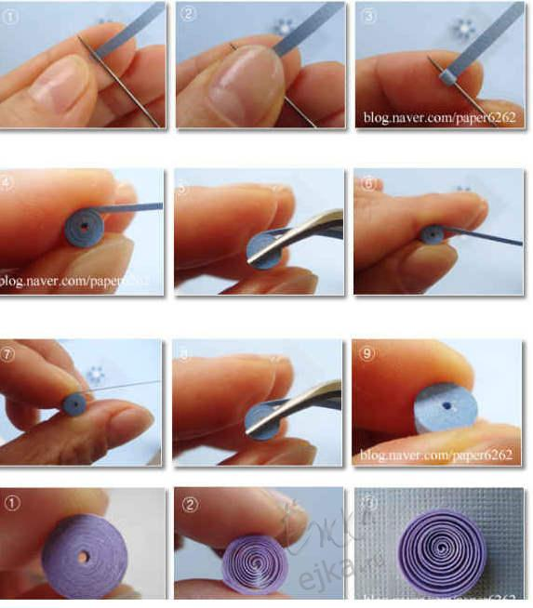

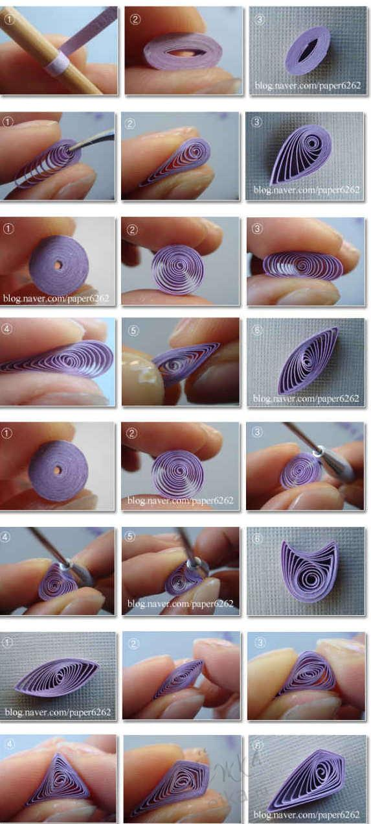
ПРИЛОЖЕНИЕ 2

